CALENDAR ASTRONOMIC 2018

Fenomene astronomice în luna aprilie
/Datele din acest calendar sunt valabile pentru coordonatele Bârladului/
Latitudine: 46,23°N, Longitudine: 27,67°E

Evenimente

01 aprilie – Luna aproape de steaua Spica /constelaţia Virgo / (ora 15)
02 aprilie – Marte (m = +0,3) la 1,3 grade sud de Saturn (m = +0,5) / (ora 16)

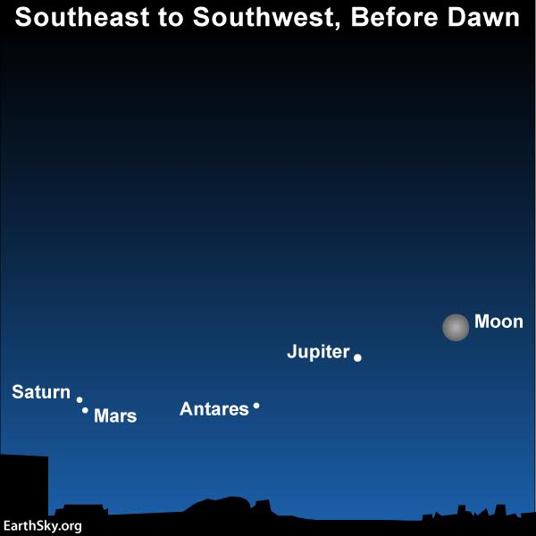

02 aprilie – Înainte de zori: Saturn și Marte împreună în Săgetător.
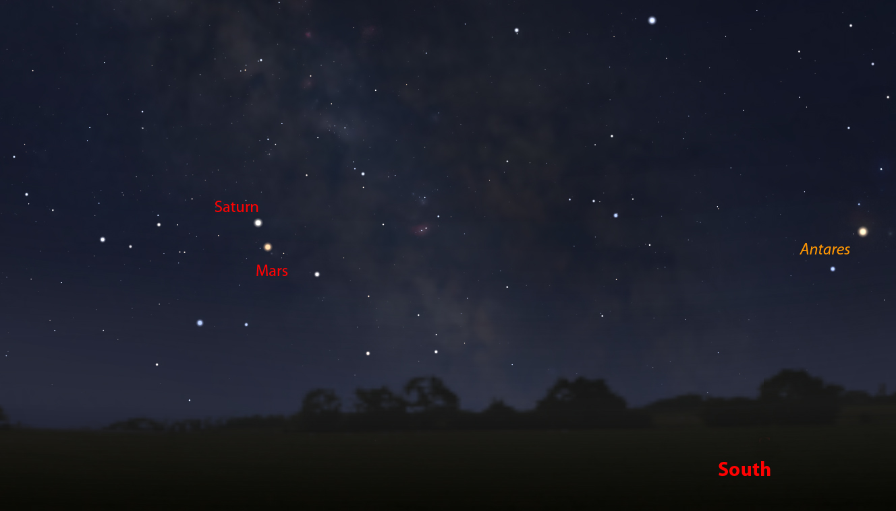

03 aprilie – Luna aproape de Jupiter (m = -2,4) / (ora 19)

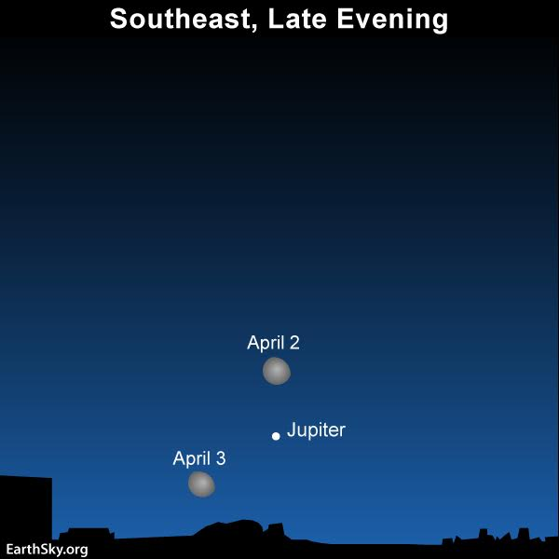

05 aprilie – Luna aproape de steaua Antares /constelaţia Scorpio / (ora 06)
07 aprilie – Luna aproape de Saturn (m = +0,5) / (ora 16)

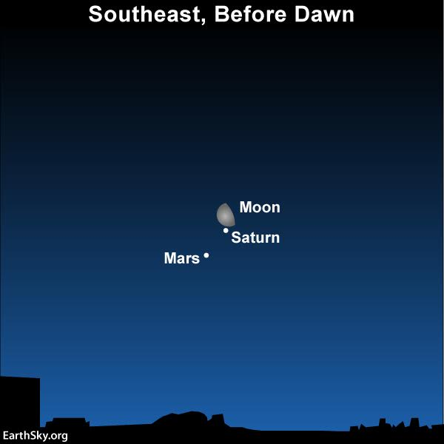

07 aprilie – Înainte de apariția zorilor: Saturn şi Marte sub o Lună în scădere.

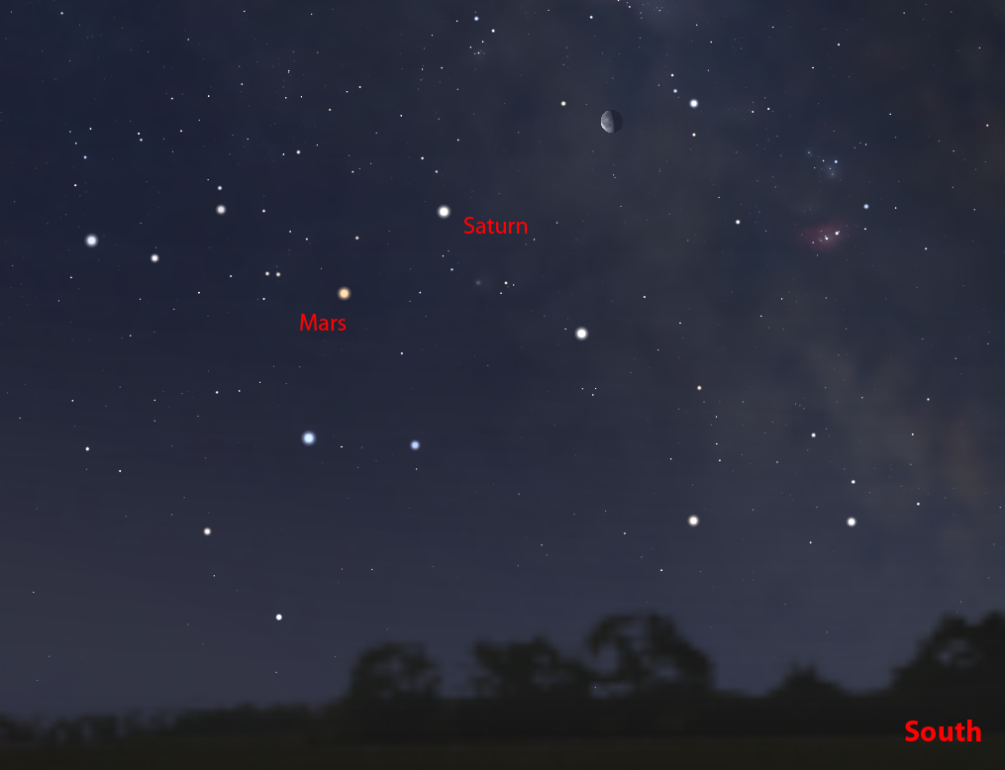

07 aprilie – Luna, Marte (m = +0,2) şi Saturn (m = +0,5) într-un cerc de 3,5 grade /
(ora 19)
07 aprilie – Luna aproape de Marte (m = +0,2) / (ora 21)
09 aprilie – Constelația Leo și roiul de stele Coma

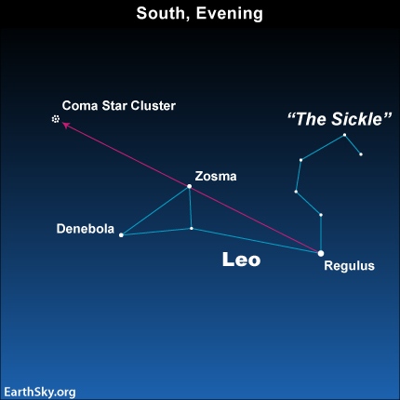

12 aprilie – Luna aproape de Mercur (m = -2,3) / (ora 15)
16 aprilie – Localizarea Lunii tinere

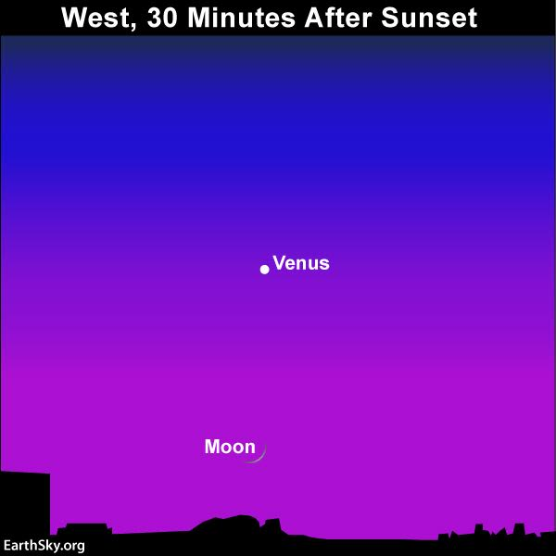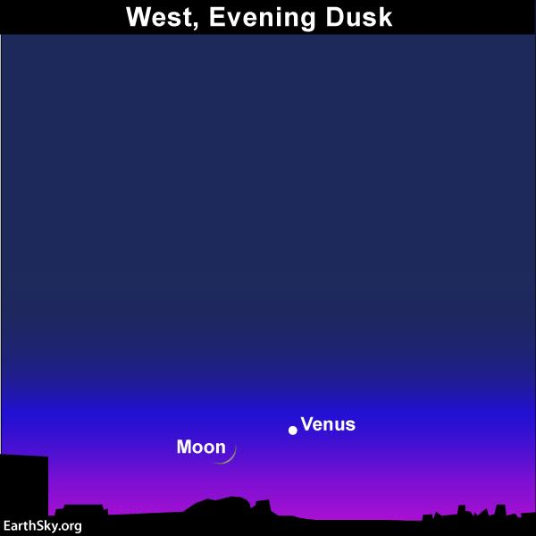

18 aprilie – Luna aproape de Venus (m = -3,9) / (ora 01)
18 aprilie – După apus: Venus, Mercur și o Lună foarte subțire.

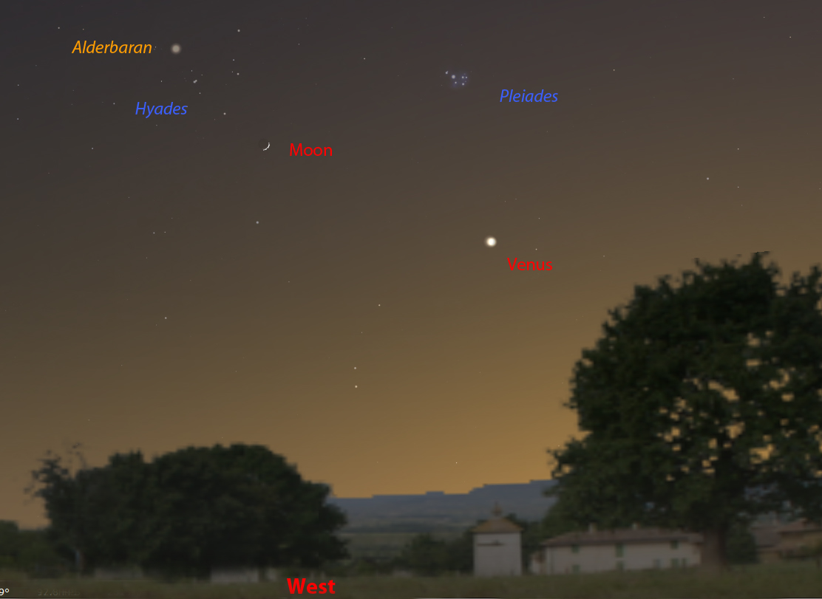

18 aprilie – Luna aproape de roiul deschis Pleiade / (ora 16)
18 aprilie – Jupiter în sud
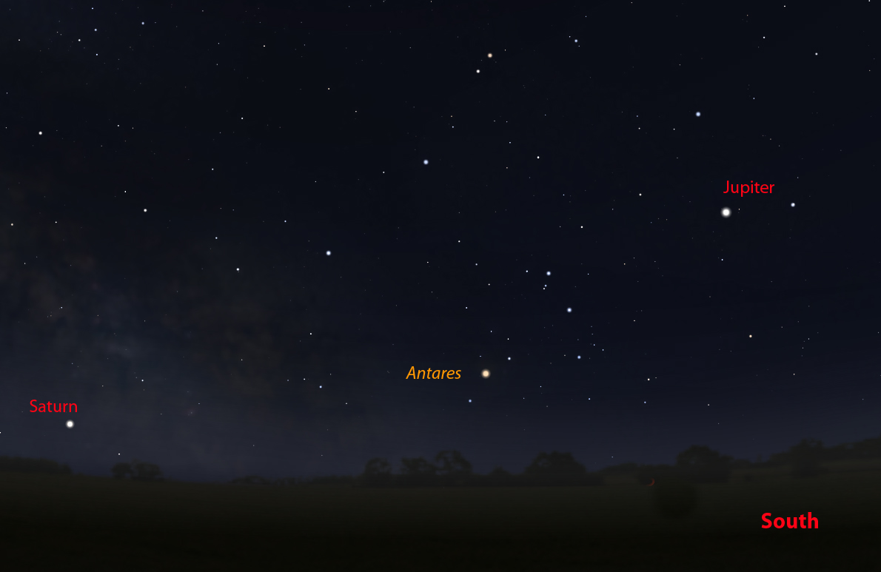

19 aprilie – Luna în Triunghiul Iernii. Luna aproape de steaua Aldebaran /
constelaţia Taurus / (ora 08)

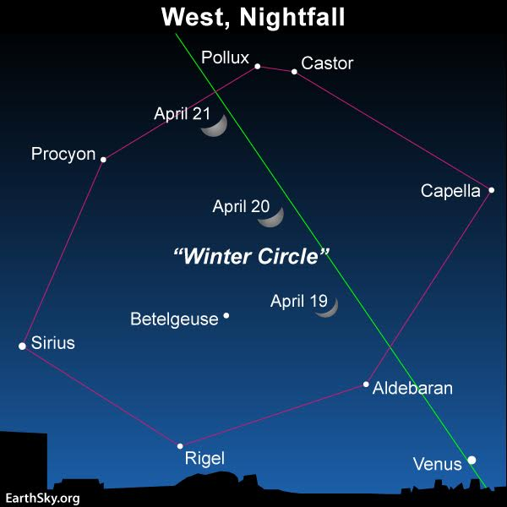

24 aprilie – Luna aproape de steaua Regulus / constelaţia Leo / (ora 24)
25 aprilie –Venus (m = -3,9) aproape de roiul deschis Pleiade / (ora 03)
28 aprilie – Luna aproape de steaua Spica /constelaţia Virgo / (ora 23)

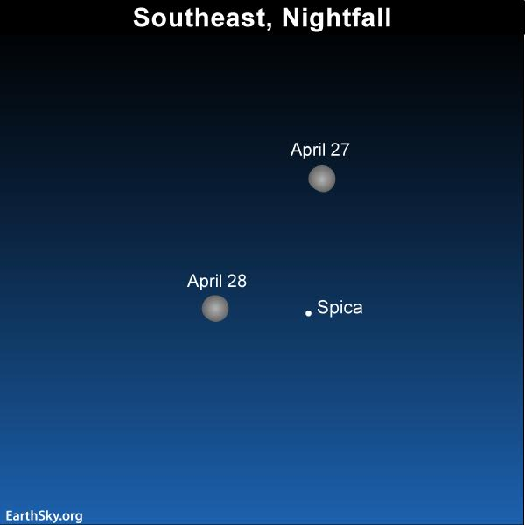
29 aprilie – Mercur (m = -0,5) la elongaţie maximă vest / (ora 21)

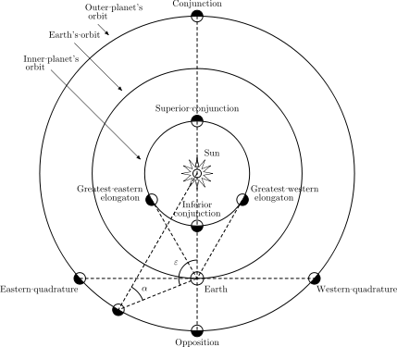

30 aprilie – Luna aproape de Jupiter (m = -2,5) / (ora 22)

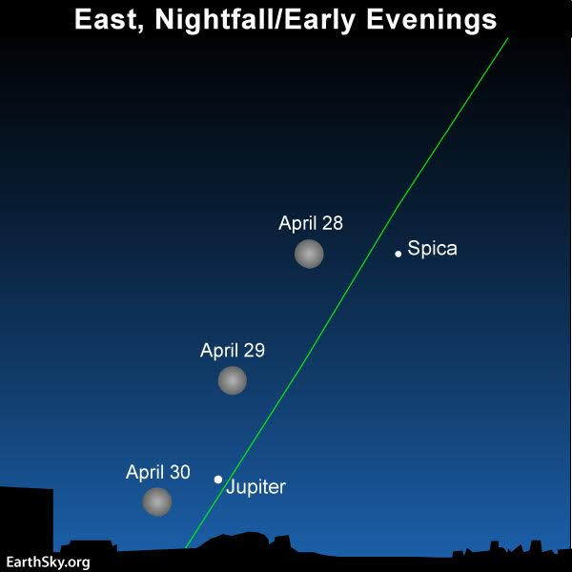

Răsăritul şi apusul planetelor vizibile cu ochiul liber

SEARA | MIEZUL NOPŢII | DIMINEAŢA
Venus / Sud-Vest
 |  | Marte / Sud-Est
 | Jupiter / Sud-Est | Jupiter / Sud
 |  | Saturn / Sud-Est

MERCUR
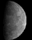
Mercur trece în fața Soarelui (conjuncție inferioară) pe 1 aprilie (este invizibil) și, ridicându-se din strălucirea Soarelui, atinge cea mai mare elongaţie vest de 27 grade pe 29 aprilie. Dar, datorită faptului că ecliptica face un unghi superficial cu orizontul în acest moment al anului, nu ajunge niciodată la mai mult de 10 grade peste orizont.

VENUS
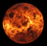
Venus se vede în vest după apusul Soarelui, având magnitudinea aparentă m = -3,9. Planeta începe luna în Berbec şi trece în Taur pe 20, înainte de a trece între clusterele Hyades și Pleiades pe 27.

MARTE
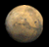
Marte se vede dimineaţa şi începe luna în Săgetător. În timpul lunii aprilie, Marte are o magnitudine aparentă care crește de la m = +0,3 la m = -0,3.

JUPITER
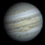
Jupiter se ridică pe cer la circa trei ore după apusul Soarelui. La începutul lunii acesta are o magnitudine aparentă m = -2,4, iar pe măsură ce luna aprilie avansează, crește diametrul aparent al planetei și magnitudinea aparentă ajunge la valoarea m = -2,5. Jupiter va ajunge la opoziție în noaptea de 8/9 mai. Din nefericire, situându-se în constelaţia Balanţa în cursul lunii aprilie, Jupiter se îndreaptă spre partea de sud a eclipticii și va avea doar o altitudine de 20 de grade atunci când traversează meridianul.

SATURN
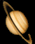
Saturn este situat în Săgetător şi este vizibil dimineaţa. Magnitudinea sa aparentă crește în timpul lunii de la m = +0,5 la m = +0,4. Saturn este aproape de cea mai înaltă stea a "ceainicului".

Noul Catalog General al Nebuloaselor și Clusterelor de Stele (abreviat ca NGC) este un catalog de obiecte de cer adânc compilat de John Louis Emil Dreyer în 1888 ca o nouă versiune a Catalogului general al Nebuloaselor și Clusterelor de Stele al lui John Herschel. NGC conține 7 840 de obiecte, cunoscute sub denumirea de obiecte NGC. Este unul dintre cele mai mari cataloage cuprinzătoare, deoarece include toate tipurile de obiecte de spațiu adânc și nu se limitează, de exemplu, la galaxii. Dreyer a publicat, de asemenea, două suplimente la NGC în 1895 și 1908, cunoscute sub numele de Cataloagele Index, care descriu încă 5.386 de obiecte astronomice. Noul Catalog General al Nebuloaselor și Clusterelor de Stele (abreviat ca NGC) este un catalog de obiecte de cer adânc compilat de John Louis Emil Dreyer în 1888 ca o nouă versiune a Catalogului general al Nebuloaselor și Clusterelor de Stele al lui John Herschel. NGC conține 7 840 de obiecte, cunoscute sub denumirea de obiecte NGC. Este unul dintre cele mai mari cataloage cuprinzătoare, deoarece include toate tipurile de obiecte de spațiu adânc și nu se limitează, de exemplu, la galaxii. Dreyer a publicat, de asemenea, două suplimente la NGC în 1895 și 1908, cunoscute sub numele de Cataloagele Index, care descriu încă 5.386 de obiecte astronomice. Noul Catalog General al Nebuloaselor și Clusterelor de Stele (abreviat ca NGC) este un catalog de obiecte de cer adânc compilat de John Louis Emil Dreyer în 1888 ca o nouă versiune a Catalogului general al Nebuloaselor și Clusterelor de Stele al lui John Herschel. NGC conține 7 840 de obiecte, cunoscute sub denumirea de obiecte NGC. Este unul dintre cele mai mari cataloage cuprinzătoare, deoarece include toate tipurile de obiecte de spațiu adânc și nu se limitează, de exemplu, la galaxii. Dreyer a publicat, de asemenea, două suplimente la NGC în 1895 și 1908, cunoscute sub numele de Cataloagele Index, care descriu încă 5.386 de obiecte astronomice. Top of Form
Soarele
Răsărit şi apus
La începutul lunii răsare la ora 6h49m şi apune la ora 19h37m, iar la sfârşitul lunii răsare la ora 5h57m şi apune la ora 20h16m.

Poziţia pe ecliptică

Soarele este la începutul lunii în constelaţia Pisces, iar din 19 aprilie în constelaţia Aries.

Luna

Distanţa de Pământ
08 aprilie, ora 09:00, APOGEU - la 404.144 km de Pământ

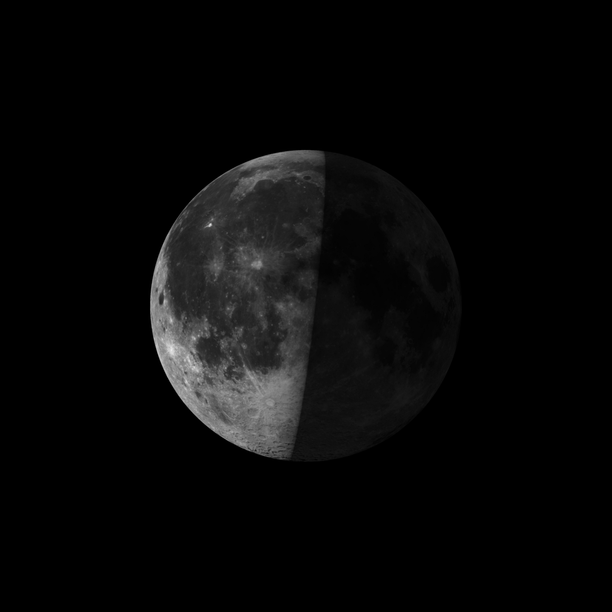

20 aprilie, ora 18:00, PERIGEU - la 368.714 km de Pământ

Fazele Lunii

08 aprilie /ora 10:20 - Luna la Ultimul Pătrar

16 aprilie /ora 04:59 - Luna Nouă

23 aprilie /ora 00:46 - Luna la Primul Pătrar

30 aprilie /ora 03:58 - Luna Plină

Curenţi meteorici

Curentul meteoric Lyride este activ în perioada 16 - 25 aprilie. Maximul (10-20 meteori/oră) se va produce pe 22 aprilie, ora18. Curentul produce meteori luminoşi şi rapizi. Radiantul este între Hercules şi Lyra. Condiţiile de vizionare din acest an sunt forabile.

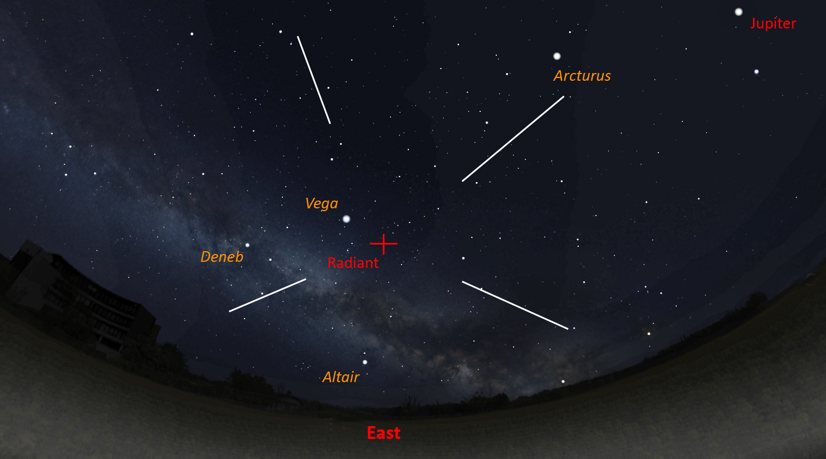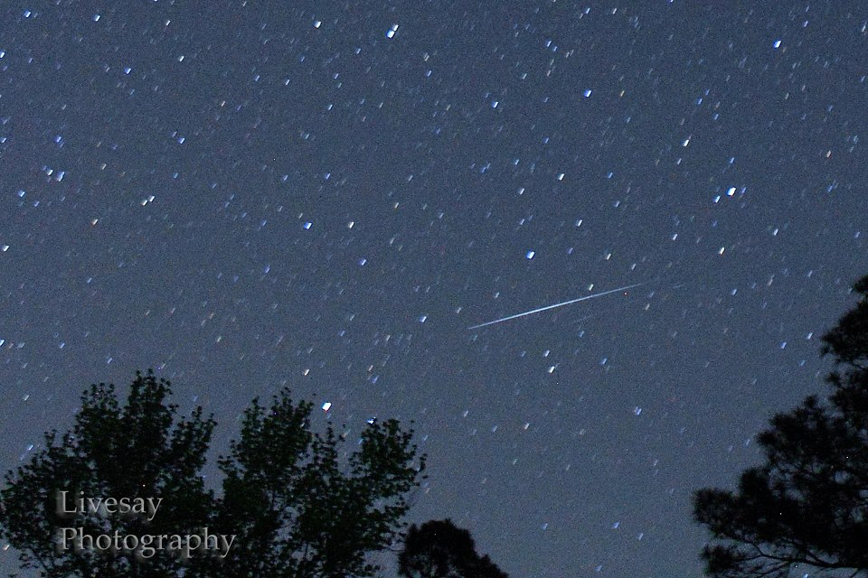

Apropieri ale unor asteroizi de Pământ

ASTEROIDUL | DATA | DISTANŢA | DIAMETRUL  (m)

2018 EM4 | 01.04 | 6,3 LD | 31
2004 FG29 | 02.04 | 4 LD | 22
2018 ER1 | 02.04 | 15,6 LD | 26
2018 EB | 04.04 | 10,4 LD | 165
2018 FW4 | 05.04 | 9,8 LD | 35
363599 | 12.04 | 19,3 LD | 224
2014 UR | 14.04 | 9,3 LD | 17
2016 JP | 20.04 | 12 LD | 214
2012 XL16 | 23.04 | 15,8 LD | 28
2013 US3 | 29.04 | 10,1 LD | 214
2018 FV4 | 29.04 | 17,7 LD | 61
2002 JR100 | 29.04 | 10,8 LD | 49

Notă: LD = "Lunar Distance". 1 LD = 384.401 km, distanţa medie dintre Pământ şi Lună. 1 LD = 0,00256 UA.

Prof.Ioan Adam, preşedinte Asociaţia Astronomică „Sirius”- Club UNESCO

